Ispind med mistanke om for højt indhold af æggeprotein

FB Foods tilbagekalder et batch af Kramers Wonderful White & Sweet Strawberry ispind på grund af mistanke om forhøjet indhold af æggehvideprotein.
Hvilken fødevare:
Kramers Wonderful White & Sweet Strawberry ispind
Nettovægt: 3 x 100 ml (300 ml)
Produktionsdato: 22.04.2026
Bedst før dato: 22.04.2028
EAN-stregkode på produktets æske: 5700002048325
Batch nummer: 20280422/20280422

Solgt i:
Rema1000

Virksomhed, der tilbagekalder:
FB Food, Klamsagervej 29, 8230 Aabyhøj, CVR nr. 44582031

Årsag: Mistanke om forhøjet indhold af udeklareret æggehvideprotein.

Risiko: Produktet kan medføre allergiske reaktioner hos forbrugere med æg-allergi.
Råd til forbrugere:
Smid varen ud eller aflever den dér, hvor du har købt den.

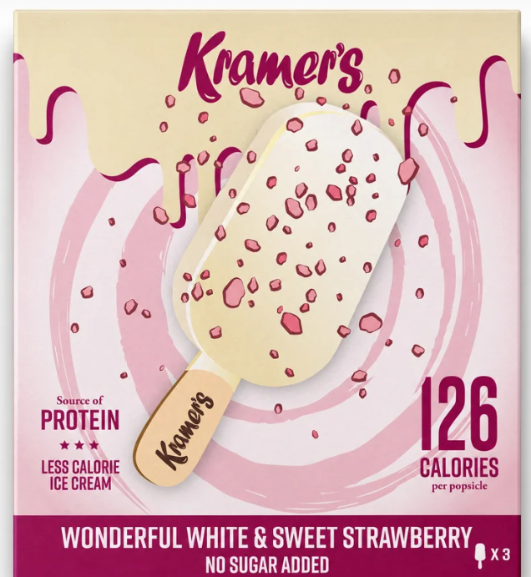

Ved spørgsmål kontakt:
Kvalitetsansvarlig ved FB Food, Nina Vellev:
Mail: kramers@kramersprotein.dk
Tlf: 27132722

